ΙΟΝΙΟ ΠΑΝΕΠΙΣΤΗΜΙΟ
ΤΜΗΜΑ ΑΡΧΕΙΟΝΟΜΙΑΣ –ΒΙΒΛΙΟΘΗΚΟΝΟΜΙΑΣ

ΜΕΤΑΠΤΥΧΙΑΚΟ ΠΡΟΓΡΑΜΜΑ ΣΠΟΥΔΩΝ :
ΥΠΗΡΕΣΙΕΣ ΠΛΗΡΟΦΟΡΗΣΗΣ ΣΕ ΨΗΦΙΑΚΟ ΠΕΡΙΒΑΛΛΟΝ

ΕΡΓΑΣΙΑ ΣΤΟ ΜΑΘΗΜΑ: ΨΗΦΙΑΚΕΣ ΒΙΒΛΙΟΘΗΚΕΣ

ΘΕΜΑ: “ΤΟ ΠΡΟΤΥΠΟ MPEG4 ΣΤΙΣ ΨΗΦΙΑΚΕΣ ΒΙΒΛΙΟΘΗΚΕΣ”

ΕΠΙΒΛΕΠΩΝ ΚΑΘΗΓΗΤΗΣ: ΣΑΡΑΝΤΟΣ ΚΑΠΙΔΑΚΗΣ

ΚΩΝ/ΝΟΣ-ΘΕΟΔΩΡΟΣ ΠΑΠΟΥΤΣΗΣ

ΚΕΡΚΥΡΑ 2005

ΠΕΡΙΕΧΟΜΕΝΑ

ΠΡΟΛΟΓΟΣ

ΕΙΣΑΓΩΓΗ

ΜΙΑ ΑΝΑΣΚΟΠΗΣΗ ΤΩΝ ΠΡΟΤΥΠΩΝ MPEG

ΕΚΔΟΣΕΙΣ ΤΟΥ MPEG4

ΤΟ ΠΡΟΤΥΠΟ MPEG4

ΕΠΑΝΑΣΤΑΣΗ ΣΤΗ ΛΕΙΤΟΥΡΓΙΚΟΤΗΤΑ

IETF ΚΑΙ ISMA

ΑΠΟΔΟΧΗ ΤΟΥ MPEG4

ΠΛΕΟΝΕΚΤΗΜΑΤΑ ΤΟΥ MPEG4

ΠΡΟΦΙΛ ΚΑΙ ΕΠΙΠΕΔΑ

ΤΑ ΒΑΣΙΚΑ ΜΕΡΗ ΤΟΥ ΠΡΟΤΥΠΟΥ MPEG-4

DELIVERY MULTIMEDIA INTEGRATION FRAMEWORK

MPEG-4 KAI QUICKTIME 6

OPEN VIDEO DIGITAL LIBRARY

ΕΠΙΛΟΓΟΣ

ΒΙΒΛΙΟΓΡΑΦΙΑ

ΠΡΟΛΟΓΟΣ

Οι βιβλιοθήκες είναι η κύρια πηγή οργανωμένης γνώσης ανά τους αιώνες, ένας κλάδος που συνεχώς εξελίσσεται παράλληλα με τις αλλαγές που συντελούνται σε όλες τις κοινωνίες.
Στις πρώτες κοινωνίες ο άνθρωπος προσπαθούσε μόνος του να πληροφορηθεί, να γνωρίσει το γύρω κόσμο. Με το πέρασμα των χρόνων η πληροφόρηση πέρασε στα χέρια των ανώτερων τάξεων, καθώς ο απλός λαός πάλευε μόνο για την επιβίωση του και οι ανώτεροι του δεν του παρείχαν τα δικαιώματα για γνώση. Έτσι για πολλά χρόνια η παραγωγή και διαφύλαξη της γνώσης παρέμεινε είτε στα υψηλότερα κοινωνικά στρώματα είτε στο ιερατείο.
Ένας από τους σημαντικότερους παράγοντες, που συνετέλεσαν στη διάδοση της γνώσης στο ευρύτερο κοινό, ήταν η τυπογραφία. Οι βιβλιοθήκες εκμεταλλεύτηκαν το μέσο αυτό και ο 19^{ος} αιώνας άλλαξε την κατάσταση που προϋπήρχε, αφού πλέον η μόρφωση ήταν δικαίωμα του καθενός, ανεξαρτήτως κοινωνικής θέσης ή λοιπών περιορισμών.
Η γνώση πλέον ήταν αγαθό για όλο τον κόσμο. Η βιβλιοθήκη ήταν ο κύριος φορέας και έπρεπε να βρει μηχανισμούς που να διασφαλίζουν τη μεγαλύτερη διάδοση της και όχι απλά την αποθήκευση της.
Η τεχνολογία λοιπόν των υπολογιστών σε συνεργασία με την τεχνολογία των επικοινωνιών είχε σαν αποτέλεσμα τη δημιουργία του παγκόσμιου ιστού, ενός μέσου που μεταφέρει την πληροφορία από τη μια άκρη της γης στην άλλη σε χρονικό διάστημα δευτερολέπτων. Το διαδίκτυο είναι ένα εκπληκτικό καινοτομικό επίτευγμα του ανθρώπου, το οποίο με την κατάλληλη χρήση μπορεί να εξυπηρετήσει όλους.
Μέσα λοιπόν στο διαδίκτυο δημιουργήθηκαν οι ψηφιακές βιβλιοθήκες, η εξέλιξη των συμβατικών. Σήμερα βέβαια με την ταυτόχρονη ύπαρξη των συμβατικών και των ψηφιακών, δημιουργήθηκαν οι λεγόμενες υβριδικές βιβλιοθήκες.
Οι ψηφιακές βιβλιοθήκες είναι η εξέλιξη.Παρέχουν περισσότερες δυνατότητες άντλησης πληροφορίας από τις συμβατικές. Δεν υπάρχει πλέον ο περιορισμός του χώρου, αφού σε οποιδήποτε μέρος και αν είμαστε μπορούμε να αναγνώσουμε ένα κείμενο,να δούμε μια εικόνα, να παρακολουθήσουμε ένα βίντεο, γενικά να χρησιμοποιήσουμε τα λεγόμενα πολυμέσα. Τα πολυμέσα όμως έχουν πολύ μεγαλύτερο όγκο σε σχέση με ένα απλό κείμενο.
Στο πόνημα αυτό θα μελετήσουμε πρότυπα συμπίεσης για την εξοικονόμηση όγκου και για την εύκολη μεταφορά της πληροφορίας σε οποιαδήποτε μορφή και αν είναι.

ΕΙΣΑΓΩΓΗ

Στόχος των επιστημόνων της πληροφόρησης είναι η εύκολη διάχυση της πληροφορίας. Το διαδίκτυο είναι ο μηχανισμός μέσω του οποίου η γνώση έγινε πλέον ένα δημόσιο αγαθό εύκολα προσβάσιμο. Η πληροφορία έχει πλέον άϋλη μορφή, η οποία δεν έχει φυσικούς και γεωγραφικούς περιορισμούς.
Δημιουργήθηκε όμως ένα σημαντικό πρόβλημα για την διάδοση της πληροφορίας, καθώς άλλαξε τελείως το περιβάλλον της. Το πρόβλημα αυτό είναι η οργάνωση της πληροφορίας.Η πληθώρα του υλικού είναι αναγκαίο να ταξινομηθεί, έτσι ώστε να γίνει εύκολη η ανάκτηση και η διάχυση της πληροφορίας.
Στο νέο περιβάλλον των ψηφιακών βιβλιοθηκών, αλλάζει το αντικείμενο που πρέπει να ταξινομηθεί. Στο συμβατικό περιβάλλον το αντικείμενο ήταν το τεκμήριο, ο φυσικός δηλαδή φορέας πληροφορίας ως οργανικό σύνολο. Έτσι ζητούμενο ήταν για παράδειγμα ένα ολόκληρο βιβλίο. Σήμερα προσπάθεια γίνεται να εξάγουμε την πληροφορία από το τεκμήριο και όχι ολόκληρο το τεκμήριο. Το ζητούμενο δηλαδή είναι η πληροφορία.
Οι ψηφιακές λοιπόν βιβλιοθήκες παρέχουν την πληροφορία σε ψηφιακή μορφή, ενσωματώνοντας την έννοια του υπερκειμένου και των πολυμέσων. Πλέον έχουμε την ευκαιρία, αν δεν κατανοούμε μια έννοια να μη περιοριστούμε στην λέξη αλλά να παρακολουθήσουμε ένα επεξηγηματικό βίντεο ή και ένα ηχητικό απόσπασμα, που θα εξηγήσει με πιο εύκολο τρόπο αυτή την δύσκολη έννοια.
Σε συνάρτηση με τα προηγούμενα τίθεται το θέμα της χωρητικότητας της πληροφορίας.Ένα απλό κείμενο έχει μέγεθος κάποιων kbytes,σε αντίθεση με ένα βίντεο ή έναν ήχο,που έχουν μεγαλύτερη χωρητικότητα. Όπως είπαμε σκοπός της επιστήμης της πληροφόρησης είναι η εύκολη ανάκτηση της πληροφορίας. Για την επίτευξη του σκοπού αυτού πρέπει τα δεδομένα να έχουν μικρό μέγεθος για την εύκολη μεταφορά τους. Δημιουργήθηκαν λοιπόν κάποια πρότυπα συμπίεσης εικόνας και ήχου, τα οποία συνεχώς ανανεώνονται και εμπλουτίζονται με νέες δυνατότητες..
Στην εργασία αυτή θα γίνει μια παρουσίαση τπυ πρότυπου MPEG4, ενός προτύπου συμπίεσης βίντεο και ήχου, για την εύκολη αποθήκευση των αρχείων αλλά και την ανάκτηση τους από τις διάφορες ψηφιακές βιβλιοθήκες

ΜΙΑ ΑΝΑΣΚΟΠΗΣΗ ΤΩΝ ΠΡΟΤΥΠΩΝ MPEG

Από το τέλος της δεκαετίας του 1980, η επιτροπή της MPEG έχτισε τα θεμέλια της μεταφοράς ψηφιακού περιεχομένου με τα μεγάλης επιτυχίας πρότυπα.

MPEG-1

Σήμερα το πρότυπο MPEG-1 για βίντεο και ήχο (ανάμεσα στο οποίο συγκαταλέγεται και το mp3, μορφή συμπίεσης αρχείων ήχου) είναι πιθανόν η καλύτερη μορφή για την ανταλλαγή δεδομένων με άλλους, επειδή είναι πρότυπο παγκόσμια κατανοητό. Συνδυάζει καλή συμπίεση με υψηλή ποιότητα, με αποτέλεσμα αυτή η μορφή να είναι διάσημη για πολλά χρόνια. Το MPEG-1 είναι η αρχή της επανάστασης των πολυμέσων στους ηλεκτρονικούς υπολογιστές. Σχεδιάστηκε για εφαρμογές βίντεο σε CD.

MPEG-2

Το πρότυπο MPEG-2 είναι οπτικοακουστικό πρότυπο, που χρησιμοποιήθηκε εκτενώς για ψυχαγωγικές εφαρμογές βίντεο. Εφαρμόζεται στις ψηφιακές τηλεοράσεις και τα DVD και υπάρχουν εκατομμύρια αποκωδικοποιητές του MPEG-2 σε ψηφιακούς δορυφόρους, καλωδιακά κουτιά,DVD players και υπολογιστές. Είναι μια πολύ πιο δημιουργική μορφή από το MPEG-1, καθώς επιτυγχάνει υψηλότερες συμπιέσεις με καλύτερη ποιότητα. Η κωδικοποίηση και η αποκωδικοποίηση του MPEG-2 πραγματοποιείται πιο επιτυχημένα στους υπολογιστές από το MPEG-1, ειδικά στο βίντεο.
Οπτικά κάθε εικόνα που βλέπουμε στην τηλεόραση σήμερα ,ακόμα και σε αναλογικό παραλήπτη, έχει ως κάποιο σημείο κωδικοποιηθεί και αποκωδικοποιηθεί σε MPEG-2.
Στην αρχή υπήρχαν προβλήματα για τη μεταφορά δεδομένων, γιατί απαιτούσε υψηλή ταχύτητα για τη μεταφορά μιας μόνο εικόνας στο διαδίκτυο. Με κάποιες βελτιώσεις μεταφέρονται εικόνες υψηλής ποιότητας σε μικρή ταχύτητα, λειτουργώντας στους ίδιους αποκωδικοποιητές.

MPEG-7

Το MPEG-7 είναι ένα πρότυπο που πρόσφατα ολοκληρώθηκε για την περιγραφή του περιεχομένου των πολυμέσων. Περιλαμβάνει συντακτικό και έννοιες (semantics) από περιγραφείς πολυμέσων και περιγραφείς θεμάτων. Είναι ένα σημαντικό πρότυπο, επειδή επιτρέπει τη διαχείριση, αναζήτηση και ανάκτηση μεγάλων ποσοτήτων δεδομένων που είναι είτε τοπικά αποθηκευμένα είτε στον παγκόσμιο ιστό.

MPEG-21

Η βασική ιδέα του προτύπου αυτού είναι η διαχείριση του περιεχομένου και στη συνέχεια η πρόσβαση σε αυτό. Είναι ένα πλαίσιο που επιτρέπει τη διαχειρισιμότητα και τη φορητότητα του περιεχομένου. Οι χρήστες του ασχολούνται με ψηφιακά αντικείμενα, που μπορεί να είναι είτε μια φωτογραφία είτε μια οπτικοακουστική συλλογή. Όλοι οι χρήστες έχουν τα ίδια δικαιώματα στα ψηφιακά αντικείμενα και έχουν τη δυνατότητα να τα επεξεργαστούν.
Τα πρότυπα MPEG-7 και MPEG-21 είναι πρόσθετα εργαλεία, που επεκτείνουν τη λειτουργικότητα των προτύπων MPEG. Το MPEG-4 έχει άψογη συνεργασία με τα δύο αυτά πρότυπα. Οι περιγραφές και τα μεταδεδομένα του MPEG-7 μπορούν να μεταφερθούν με το MPEG-4 και οι προδιαγραφές του MPEG-21 γράφουν για να συμπληρώσουν την παρουσίαση του περιεχομένου του MPEG-4.

ΕΚΔΟΣΕΙΣ ΤΟΥ MPEG4

Η πρώτη έκδοση εγκρίθηκε το Δεκέμβριο του 1998,ενώ η δεύτερη έκδοση σταμάτησε το Δεκέμβριο του 1999 και ολοκληρώθηκε στις αρχές του 2000. Μετά από αυτές τις κύριες εκδόσεις, προστέθηκαν κι άλλα εργαλεία, δηλαδή μικρές βελτιώσεις που θα μπορούσαν να θεωρηθούν σαν εκδόσεις. Δεν είναι τόσο σημαντική η αναγνώριση των εκδόσεων, όσο ο διαχωρισμός των προφίλ του προτύπου. Το προφίλ είναι πολύ σημαντικό γιατί η τεχνολογία προστίθεται πάντα στο MPEG-4 σε μορφή νέων προφίλ. Το παρακάτω σχήμα δείχνει τη σχέση μεταξύ των εκδόσεων.

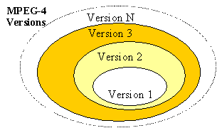

Η δεύτερη έκδοση είναι συμβατή επέκταση της πρώτης και η τρίτη είναι συμβατή επέκταση της δεύτερης και ούτω καθεξής. Το μεγάλο πλεονέκτημα είναι ότι οι εκδόσεις μεταξύ τους αλληλοσυνδέονται και δεν υπάρχει κάποια αλλαγή, παρά μόνο προστίθενται νέα προφίλ που δεν αντικαθιστούν τα ήδη υπάρχοντα.

ΤΟ ΠΡΟΤΥΠΟ MPEG4

Το MPEG-4 είναι το νέο πρότυπο παγκόσμιας εμβέλειας για τη δημιουργία πολυμέσων, τη διάθεση και την αναπαραγωγή τους στο Ίντερνετ. Το MPEG-1 έφερε επανάσταση στη βιομηχανία των CD, το MPEG-2 σχεδιάστηκε για την ανάπτυξη των DVD και το MPEG-4 έφερε επανάσταση στο διαδίκτυο. Χρησιμοποιείται στα κινητά μέχρι και τη δορυφορική τηλεόραση.
Το MPEG-4 σχεδιάστηκε από την εργαζόμενη ομάδα της βραβευμένης με EMMY επιτροπής MPEG (MOVING PICTURE EXPERT GROUP) μέσα στα πλαίσια του διεθνούς οργανισμού προτυποποίησης (ISO), που προδιέγραψε τα γνωστά πρότυπα MPEG-1,MPEG-2. Το MPEG-4 είναι αποτέλεσμα συλλογικής διεθνούς προσπάθειας , που περιλαμβάνει εκατοντάδες ερευνητές και τεχνικούς. Η επίσημη ονομασία του είναι ISO/IEC 14496 και ολοκληρώθηκε τον Οκτώβριο του 1998. Στις αρχές του 1999 έγινε διεθνές πρότυπο. Δημιουργήθηκαν και κάποιες νέες επεκτάσεις, που πήραν την ονομασία MPEG-4 VERSION 2 και μέχρι σήμερα συνεχώς εξειδικεύεται και δεν έχει σταματήσει να αναπτύσσεται.
Τα πεδία στα οποία λειτουργεί το MPEG-4 είναι 2:
- Ψηφιακές τηλεοράσεις
- Αλληλεπιδραστικά πολυμέσα και γραφικά

Το MPEG-4 είναι ένα ανοικτό πρότυπο, που παρουσιάζει τη δουλειά πολλών χρόνων μοιρασμένη από εκατοντάδες εταιρείες. Είναι δύσκολο άλλη τεχνολογία να αναπτυχθεί σε τέτοιο βάθος και να υποστηριχτεί από τόσες εταιρείες. Ακόμα οι χρήστες δείχνουν τεράστια εμπιστοσύνη στο πρότυπο αυτό για να ικανοποιήσουν τις ανάγκες τους. Είναι το μόνο ανοικτό πρότυπο, που μπορεί να εκμεταλλευτεί τις δυνατότητες, που προσφέρει η ψηφιακή επανάσταση.
Το MPEG-4 αναπτύσσει την συμπίεση του ήχου και του βίντεο, επιτρέποντας τη μεταφορά των δεδομένων στο δίκτυο με υψηλή ποιότητα. Είναι ένα ανοικτό εργαλείο για τη δημιουργία αποκωδικοποιητών του περιεχομένου των πολυμέσων. Προσφέρει ένα πρότυπο πλαίσιο για διάφορες μορφές πολυμέσων, όπως κείμενο, φωτογραφίες, κινούμενα σχέδια δυσδιάστατα και τρισδιάστατα αντικείμενα, το οποίο παρουσιάζεται σε διάφορες εμπειρίες είτε ατομικές είτε ομαδικές. Προσφέρει επίσης μια ποικιλία προφίλ για εξειδικευμένες εφαρμογές, έτσι ώστε οι χρήστες να διευκολύνονται, καθώς περιορίζονται στην απλή εφαρμογή των προφίλ αυτών και δεν είναι ανάγκη να προβούν σε εξειδικευμένες ενέργειες.
Η τεχνολογία του MPEG-4 μεταφέρει εύκολα στο διαδίκτυο τις διάφορες εφαρμογές των πολυμέσων σε όχι απαραίτητα υψηλές ταχύτητες. Το λογισμικά, που εφαρμόζουν το MPEG-4 είναι ελεύθερα στο ΄Ιντερνετ για χρήση με κάποιους κανόνες και άδειες χρήσης.

ΕΠΑΝΑΣΤΑΣΗ ΣΤΗ ΛΕΙΤΟΥΡΓΙΚΟΤΗΤΑ

Το MPEG-4 είναι μια θεμελιακή επανάσταση στη λειτουργία και την εμπειρία των πολυμέσων. Ταυτόχρονα δουλεύει σε υπάρχουσες δομές, όπως για παράδειγμα δουλεύει σε περιβάλλοντα λειτουργίας του MPEG-2.Η λειτουργία αυτή είναι από τις πιο σημαντικές, καθώς δε χρειάζεται να απορρίπτουμε την παλιότερη τεχνολογία, αλλά να τη βελτιώνουμε. Ακόμα με την κοινή χρήση του MPEG-2 και του MPEG-4 υπάρχει μια συμβατότητα του παλιού με το καινούριο και με τον τρόπο αυτό αποφεύγουμε την απώλεια δεδομένων.Η σύνδεση των προτύπων υποδηλώνει και τα προηγούμενα πρότυπα είναι διαχρονικά και μπορούν να ανταπεξέλθουν στις σύγχρονες ανάγκες.
Δεν περιορίζεται στη μεταφορά εικόνας και ήχου δύο διαστάσεων, όπως έκαναν τα προηγούμενα πρότυπα, αλλά προβαίνει στη μεταφορά και σκηνών βίντεο σε συνδυασμό δυσδιάστατης και τρισδιάστασης μορφής. Επίσης οι τεχνικές συμπίεσης είναι περίτεχνες, δημιουργώντας μια παρουσίαση των πολυμέσων πιο αποτελεσματική και εύκολη στη χρήση.
Το πρότυπο αυτό προσφέρει επαναστατικά εργαλεία για το περιεχόμενο, με το οποίο μεταφέρεται το ελάχιστο από τις γενικές και άχρηστες πληροφορίες. Αυτό επιτρέπει χωριστή αλληλεπίδραση με το κάθε αντικείμενο και σωστή μεταφορά σε όλα τα δίκτυα, όπως για παράδειγμα οι υπότιτλοι σε μια ταινία, οι οποίοι μπορεί να είναι αναγκαίοι για την κατανόηση αυτής της ταινίας, παραμένουν της ίδιας ποιότητας ακόμα και σε υψηλή συμπίεση. Επιλέγουμε λοιπόν πιο μέρος της πληροφορίας επιθυμούμε να διατηρηθεί σε καλύτερη ποιότητα. Έτσι τα δεδομένα, που δεν είναι αναγκαία, δέχονται μια μεγαλύτερη συμπίεση για την εξοικονόμηση του απαραίτητου χώρου. Αυτός είναι άλλωστε ο σκοπός του προτύπου.
Το MPEG-4 επειδή ασχολείται με αντικείμενα, μπορεί να δημιουργήσει σκηνές πολυμέσων, οι οποίες είναι πρωτοποριακές και επαναστατικές. Οι δημιουργοί επιτρέπουν στους χρήστες να επεμβαίνουν με τα αντικείμενα, που περιέχονται στις σκηνές, για παράδειγμα να αλλάξουν το χρώμα από ένα αυτοκίνητο.
Με το πρότυπο αυτό χρησιμοποιούνται προχωρημένα προγράμματα για εικόνα και ήχο με δυσδιάστατα και τρισδιάστατα αντικείμενα. Για παράδειγμα ένας χρήστης μπορεί να πλοηγήσει σε ένα τρισδιάστατο χάρτη, να μελετήσει θέματα του προγράμματος κ.α.

IETF ΚΑΙ ISMA

Η Internet Engineering Task Force(IETF) είναι μια μεγάλη ανοικτή διεθνής κοινότητα αποτελούμενη από σχεδιαστές δικτύου, διαχειριστές, πωλητές και ερευνητές που ενδιαφέρονται για την εξέλιξη της αρχιτεκτονικής του Internet.Χωρίζονται ομάδες που οργανώνονται ανά θέμα. Η δουλειά τους είναι σχετική με το MPEG-4. Το χρησιμοποιούν σαν βασικό πρότυπο.

Ο βασικός στόχος της Internet Streaming Media Alliance (ISMA) είναι να προωθήσει τη χρήση ανοικτών προτύπων για τη ροή του περιεχομένου πολυμέσων όπως βίντεο, ήχο μέσω πρωτοκόλλων του διαδικτύου. Η ISMA έχει επιλέξει συγκεκριμένα ηχητικά και εικονικά προφίλ και επίπεδα του MPEG-4 και τα επαυξάνει με εξειδικευμένες τεχνικές μεταφοράς δεδομένων της IEΤF για να δημιουργήσει διαλειτουργικότητα για βίντεο στο Internet.

ΑΠΟΔΟΧΗ ΤΟΥ MPEG4

Το MPEG-4 είναι το πρότυπο που γίνεται αποδεκτό από τα περισσότερα λογισμικά για την αναπαραγωγή πολυμέσων. Έχει πλέον ξεπεράσει τα όρια της κλασσικής βιομηχανίας. Είναι πρότυπο που χρησιμοποιείται ευρέως στο Internet, κυρίως στις ψηφιακές βιβλιοθήκες πολυμέσων, ειδικά σε μορφή βίντεο. Έχει ήδη γίνει καθιερωμένο πρότυπο για όλες τις συσκευές, που χρησιμοποιούν πολυμεσικές εφαρμογές μικρής χωρητικότητας αλλά αξιόλογης ποιότητας, όπως είναι τα κινητά τρίτης γενιάς. χρησιμοποιείται σε όλα τα λογισμικά είτε της Microsoft είτε άλλης εταιρείας. Η εξέλιξη αυτή είναι ένα δείγμα πόσο έχει εξαπλωθεί το πρότυπο αυτό. Εκτελείται σε εφαρμογές όπως Quicktime 6 και το Media Player της Microsoft που είναι από τα πιο διαδεδομένα και πιο εύχρηστα προγράμματα στο χώρο των υπολογιστών. Χρησιμοποιείται ακόμα και σε φορητές συσκευές των υπολογιστών, όπως είναι τα PDA, συσκευές ιδιαίτερα χρήσιμες για την εύκολη μεταφορά προσωπικών δεδομένων.
Το ΜPEG-4 δεν περιορίζεται μόνο στο χώρο των υπολογιστών αλλά εμπλέκεται σε όλες τις συσκευές ψυχαγωγίας. Χρησιμοποιείται στις ψηφιακές τηλεοράσεις και τις ψηφιακές κάμερες σε συνδυασμό με τα προϋπάρχοντα πρότυπα MPEG-1 και MPEG-2. Θεωρείται, ύστερα από στατιστική έρευνα, ως το αποθηκευτικό μέσο της επόμενης γενιάς.

ΠΛΕΟΝΕΚΤΗΜΑΤΑ ΤΟΥ MPEG4

Η παράγραφος αυτή είναι μια γενική επισκόπηση των τεχνικών πλεονεκτημάτων του MPEG-4 και παρουσιάζει τις τελευταίες πληροφορίες για τις επεκτάσεις και αναβαθμίσεις του προτύπου.
Ο καλύτερος τρόπος για να καταλάβουμε τις δυνατότητες του MPEG-4 είναι με τη σύγκριση με το MPEG-2. Στο MPEG-2 το περιεχόμενο δημιουργείται από πολλές πηγές όπως κινούμενο βίντεο, γραφικά, κείμενο . Μετά τη συγκρότηση τους σε ένα σχέδιο από εικονοστοιχεία, κωδικοποιούνται όλα, ανεξαρτήτως μορφής σε εικονοστοιχεία κινούμενου βίντεο. Από την πλευρά του καταναλωτή η αποκωδικοποίηση είναι ένα άμεσο εγχείρημα.
Το MPEG-2 είναι μία στατική μηχανή παρουσίασης.. Για παράδειγμα σε ένα ρεπορτάζ των ειδήσεων το οποίο είναι ζωντανό, αν χρειαστεί να ξαναπροβληθεί, τα στοιχεία παραμένουν ίδια και θα εμφανίζεται η λέξη «ζωντανό» ακόμα και αν έχει περάσουν μέρες. Έχεις τη δυνατότητα να προσθέσεις γραφικά και άλλα στοιχεία αλλά δεν υπάρχει τρόπος να τα σβήσεις.
Από την άλλη πλευρά το MPEG-4 είναι δυναμικό εκεί που στατικό το MPEG-2.
Διαφορετικά αντικείμενα μπορούν να κωδικοποιηθούν και να μεταδοθούν χωριστά από τον κωδικοποιητή και σε δική τους ροή. Η σύνθεση τους πραγματοποιείται μετά την αποκωδικοποίηση. Για να επιτευχθεί αυτή η σύνθεση το MPEG-4 περιλαμβάνει μια ειδική γλώσσα περιγραφής σκηνών, αποκαλούμενη BIFS (Binary Format for Scenes).
Η γλώσσα BIFS δεν περιγράφει μόνο το πότε και πού τα αντικείμενα θα εμφανιστούν στη σκηνή, αλλά περιγράφει και συμπεριφορά (κάνει ένα αντικείμενο να στριφογυρίσει) ακόμα και συμπεριφορά υπό συνθήκες, όπως για παράδειγμα αντικείμενα που αντιδρούν σε καταστάσεις. Αυτό παρουσιάζει την αλληλεπιδραστικότητα του MPEG-4.Όλα τα αντικείμενα μπορούν να κωδικοποιηθούν με δικό τους σχήμα κωδικών – το βίντεο κωδικοποιείται σαν βίντεο, το κείμενο σαν κείμενο, τα γραφικά σαν γραφικά – αντί να θεωρούνται όλα τα εικονοστοιχεία σαν κινούμενο βίντεο, που συχνά δεν είναι.
Όλοι οι κωδικοποιητές στο MPEG-4 βελτιώνονται για τους κατάλληλους τύπους δεδομένων και το MPEG-4 περιλαμβάνει αποτελεσματικούς κωδικοποιητές για ήχο, ομιλία, βίντεο και ακόμα και σύνθετο περιεχόμενο όπως κινούμενα πρόσωπα και σώματα.

ΠΡΟΦΙΛ ΚΑΙ ΕΠΙΠΕΔΑ

Το MPEG-4 αποτελείται από ένα μεγάλο αριθμό εργαλείων, τα οποία δεν είναι χρήσιμα σε όλες τις εφαρμογές. Υπάρχουν λοιπόν τα λεγόμενα προφίλ για την οργάνωση των εργαλείων. Για παράδειγμα το MPEG-4 Advanced Simple Visual Profile περιέχει ¼ αποκατάσταση της κίνησης, Β-frames, αλλά δεν περιέχει σχηματοποιημένο κωδικοποιημένο βίντεο.
Τα προφίλ επιτρέπουν στους χρήστες να διαλέξουν το κατάλληλο από μια ποικιλία εργαλείων για να εκτελέσουν τη λειτουργία που επιθυμούν. Τα προφίλ υπάρχουν σε ένα αριθμό επιπέδων, που παρέχουν έναν τρόπο να περιορίσουν την πολυπλοκότητα των υπολογιστών.

ΤΑ ΒΑΣΙΚΑ ΜΕΡΗ ΤΟΥ ΠΡΟΤΥΠΟΥ MPEG-4

Το MPEG-4 αποτελείται από στενά συνδεδεμένα μέρη που μπορούν να εφαρμοστούν χωριστά ή να συνδυαστούν με άλλα μέρη.
Η βασική δομή αποτελείται από τα:
- Συστήματα(Systems)
- Οπτική μορφή(Visual)
- Ήχο(Audio)
- Προσαρμογή(Conformance): διευκρινίζει πως να δοκιμάσουμε μια εφαρμογή του MPEG-4.
- Αναφορά Λογισμικού(Reference Software): μπορεί να χρησιμοποιηθεί για να ξεκινήσουμε την εφαρμογή του προτύπου.
- DMIF (Delivery Multimedia Integration Framework): προδιαγράφει μια διεπαφή μεταξύ εφαρμογής και δικτύου/ αποθετηρίου.
- Προδιαγραφή ενός βελτιωμένου κωδικοποιητή βίντεο(είναι πρόσθετο της Αναφοράς Λογισμικού, το οποίο είναι σωστό, αλλά δεν είναι απαραίτητα μια βελτιωμένη εφαρμογή του προτύπου.)
- Η μεταφορά δεδομένων είναι η βασική αρχή του προτύπου αλλά δεν είναι προδιεγραμμένη. Το 8 μέρος προδιαγράφει πως να χαρτογραφήσουμε τη ροή δεδομένων του MPEG-4 σε μεταφορά στο Ίντερνετ.

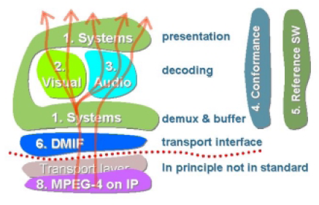

DELIVERY MULTIMEDIA INTEGRATION FRAMEWORK

Το DMIF (Delivery Multimedia Integration Framework) είναι εποχιακό πρωτόκολλο για τη διαχείριση της ροής δεδομένων πολυμέσων σε γενικές τεχνολογίες μεταφοράς. Η αρχή λειτουργίας του είναι όμοια με το FTP (File Transfer Protocol).Η μόνη αισθητή διαφορά είναι ότι το πρωτόκολλο FTP επιστρέφει δεδομένα, ενώ το DMIF επιστρέφει τα σημεία στα οποία θα μεταφερθούν τα δεδομένα.
Όταν το FTP είναι σε λειτουργία, η πρώτη ενέργεια που θα κάνει είναι να δημιουργήσει ένα χώρο επικοινωνίας με την άλλη πλευρά του δικτύου. Ύστερα επιλέγει τα αρχεία και στέλνει την αίτηση για να τα κατεβάσει. Το ομότιμο του δίκτυο θα επιστρέψει τα αρχεία σε διαφορετική σύνδεση.
Όμοια, όταν το DMIF είναι σε λειτουργία, η πρώτη ενέργεια που θα κάνει είναι να δημιουργήσει ένα χώρο επικοινωνίας με την άλλη πλευρά του δικτύου. Έπειτα, επιλέγεται η ροή των δεδομένων και το DMIF στέλνει την αίτηση για να τα μεταφέρει. Το ομότιμο δίκτυο του θα επιστρέψει τα σημεία των συνδέσεων όπου τα δεδομένα θα μεταφερθούν και στη συνέχεια θα καθιερώσει τις ίδιες τις συνδέσεις.
Σε σύγκριση με το FTP, το DMIF είναι ταυτόχρονα και πλαίσιο και πρωτόκολλο. Η λειτουργικότητα που προσφέρει το DMIF χρησιμοποιείται από δύο διεπαφές που ονομάζονται DMIF-Application Interface (DAI) και DMIF Network Interface (DNI). Χρησιμοποιεί το DAI για να δημιουργήσει ένα χώρο τοποθέτησης δεδομένων και το DNI για να βρει τις κατάλληλες πηγές στο διαδίκτυο.
Η ποιότητα των υπηρεσιών έχει προβλεφθεί στη σχεδίαση του DMIF και το DAI επιτρέπει στο χρήστη να εξειδικεύσει τις ανάγκες για την επιθυμητή ποσότητα ροής των δεδομένων. Έπειτα εξαρτάται από την εφαρμογή του DMIF αν θα πραγματοποιηθούν οι απαιτήσεις. Η εξειδίκευση του προσφέρει συμβουλές για το πως να εκτελέσει κάποιος τέτοιες ενέργειες σε δίκτυα όπως το Internet.
Σαν συνέπεια των παραπάνω, το πλαίσιο του DMIF λειτουργεί σε 3 κύριες τεχνολογίες :
- Στην αλληλεπιδραστική τεχνολογία των δικτύων(Internet,ATM)
- Τεχνολογία εκπομπών (Καλωδιακή και δορυφορική τηλεόραση)
- Τεχνολογία αποθηκευτικού μέσου (CD, DVD)

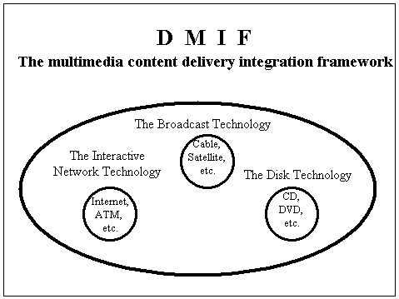

MPEG-4 KAI QUICKTIME 6

Ένα από τα πιο δημοφιλή λογισμικά εφαρμογής του MPEG-4 είναι το Quicktime 6.Τα κύρια στοιχεία που περιλαμβάνει το λογισμικό αυτό είναι το βίντεο και ο ήχος.

ΒΙΝΤΕΟ
Το MPEG-4 προδιαγράφει ένα μοντέρνο, υψηλής αποτελεσματικό-τητας κωδικοποιητή βίντεο χρησιμοποιώντας τους αλγόριθμους συμπίεσης τελευταίας τεχνολογίας. Το αποτέλεσμα είναι υψηλής ποιότητας βίντεο είτε στο Ίντερνετ είτε σε δορυφορικά δίκτυα. Το QUICKTIME 6 περιλαμβάνει ένα πρότυπο εφαρμογής του κωδικοποιητή βίντεο του MPEG-4, ανεπτυγμένο από την εταιρία APPLE.
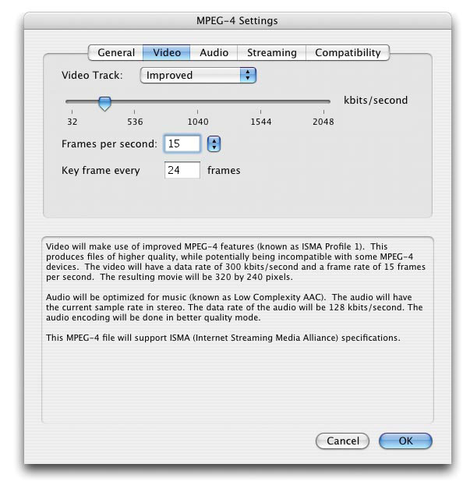

Το QUICKTIME 6 δίνει στη βιομηχανία των ψηφιακών πολυμέσων ένα λαμπρό μέλλον. Οι δημιουργοί περιεχομένου των πολυμέσων πλέον έχουν την ευκαιρία να αναπτύξουν, να παράγουν και να μεταφέρουν δεδομένα πολυμέσων σε ένα τεράστιο παγκόσμιο κοινό πιο εύκολα και πιο φτηνά. Τα μέλη της ISMA σε συνεργασία με την APPLE εργάζονται, έτσι ώστε το περιεχόμενο που δημιουργείται από τo QUICKTIME να είναι συμβατό και με άλλα λογισμικά που εφαρμόζουν το MPEG-4.Το αποτέλεσμα θα είναι η διαρκής βελτίωση στη χρήση των ψηφιακών πολυμέσων.

OPEN VIDEO DIGITAL LIBRARY

H Open Video Digital Library (OVDL) είναι μία ψηφιακή βιβλιοθήκη που όλα τα δεδομένα της είναι σε μορφή βίντεο. Στοχεύει να εκμεταλλευτεί όλα τα πλεονεκτήματα της μηχανικής σε συνδυασμό με τη βιβλιοθήκη και να δημιουργήσει εύχρηστες υπηρεσίες για την έρευνα και την εκπαίδευση των κοινοτήτων.

ΟΙ ΘΕΩΡΗΤΙΚΟΙ ΣΤΟΧΟΙ ΤΗΣ OVDL

Πρώτος θεωρητικός στόχος είναι να αξιολογήσει το σχέδιο για τη διαχείριση των πληροφοριών μεταξύ των ψηφιακών βιβλιοθηκών. Το διαδίκτυο επιτρέπει την ελεύθερη χρήση από όλους και οι χρήστες εμπλέκονται ενεργά έχοντας την ευκαιρία να αναζητήσουν οι ίδιοι την πληροφορία που επιθυμούν.
- Δεύτερος στόχος είναι να καταλάβουν το ξεφύλλισμα και την αναζήτηση στο ηλεκτρονικό περιβάλλον. Ενώ στις συμβατικές βιβλιοθήκες οι κατάλογοι και τα ευρετήρια είναι ξεχωριστά από τα κείμενα, κασέτες και άλλα πρωταρχικά πολυμέσα. Οι ψηφιακές βιβλιοθήκες συνδυάζουν και τα δύο στην ίδια διεπαφή. Στο ηλεκτρονικό περιβάλλον η αναζήτηση, το ξεφύλλισμα και το διάβασμα συνδέονται στενά και οδηγούν σε νέες στρατηγικές αναζήτησης της πληροφορίας.
- Τρίτος στόχος είναι η προδιαγραφή και αξιολόγηση ενός πλαισίου για διεπαφές σε ψηφιακές βιβλιοθήκες. Οι διεπαφές είναι πολύ σημαντικές για την επιτυχία όλων των ψηφιακών βιβλιοθηκών. Όπως στις συμβατικές βιβλιοθήκες η σωστή εξυπηρέτηση των χρηστών από τους βιβλιοθηκονόμους έχει ιδιαίτερη σημασία έτσι και η διεπιφάνεια έχει σωστή οργάνωση θα εξυπηρετήσει πιο σωστά.

ΠΡΑΚΤΙΚΟΙ ΣΤΟΧΟΙ

Ο βασικός στόχος είναι η δημιουργία μιας ανοικτής ψηφιακής βιβλιοθήκης έτσι ώστε όλοι να έχουν πρόσβαση στην πληροφορία. Η κάθε ερευνητική ομάδα πρέπει να διαθέτει και να διαχειρίζεται το δικό της υλικό για βίντεο. Στόχος είναι η εύκολη πρόσβαση στο περιεχόμενο και στη συνέχεια να μπορεί να κάνει τη σύγκριση των δεδομένων που ανέκτησε με άλλα παρόμοια. Μια εκπαιδευτική κοινότητα για παράδειγμα, θα κερδίσει πολλά από μια ανοικτή ψηφιακή βιβλιοθήκη με βίντεο που θα είναι διαθέσιμη στους καθηγητές και τους φοιτητές-μαθητές. Τους παρέχει τη δυνατότητα να μάθουν από βίντεο,μια τεχνική πρωτοποριακή καθώς μαθαίνουν τη θεωρία στην πράξη.
Ακόμα οι χρήστες αναβαθμίζουν τις ικανότητες και την εμπειρία τους στο χώρο των ψηφιακών βιβλιοθηκών. Με τη μέθοδο αυτή γνωρίζουν καλύτερα τη διεπαφή της ψηφιακής βιβλιοθήκης και λειτουργούν διάφορες εφαρμογές της.

ΕΞΕΛΙΞΗ ΤΗΣ OVDL

Στην αρχή η OVDL ξεκίνησε μόνο με 120 αρχεία σε μορφή MPEG-1 Με το πέρασμα των χρόνων, την άνοιξη του 2000, η συλλογή εμπλουτίστηκε με ιατρικά, επιστημονικά και ιστορικά βίντεο. Το 2002 έφτασε τα 1800 αρχεία,όγκου γύρω στα 5 terabytes και περιέχονται 460 ώρες από βίντεο σε μορφές MPEG-1,MPEG-2,MPEG-4 και αρχεία Quicktime.

Η ΔΙΕΠΑΦΗ ΤΗΣ OVDL
Η διεπαφή μιας ιστοσελίδας είναι από τα πιο σημαντικά μέρη της. Όσο πιο απλή και εύχρηστη είναι, τόσο καλύτερη είναι η εξυπηρέτηση των χρηστών. Το περιβάλλον τη OVDL είναι ιδιαίτερα ελκυστικό και πολύ εύχρηστο. Στην αρχική σελίδα παρέχει γρήγορη αναζήτηση και ταυτόχρονα προσφέρει μια πληθώρα λύσεων για τη σωστή επιλογή. Τα βίντεο είναι ταξινομημένα σε συλλογές ανάλογα με την κατηγορία τους, όπως ιστορικά, εκπαιδευτικά κλπ ή και διάφορα άλλα χαρακτηριστικά τους, όπως η διάρκεια τους, το χρώμα και ο ήχος. Με τη μέθοδο αυτή επιτυγχάνεται πιο εξειδικευμένο αποτέλεσμα για την αποφυγή λαθών. Στο πρώτο σχήμα βλέπουμε την αρχική σελίδα:

ΣΧΗΜΑ 1
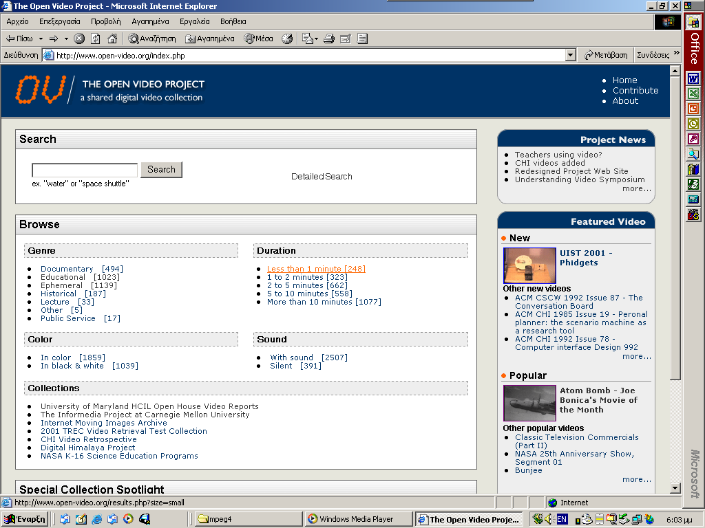
Αφού επιλέξουμε την κατηγορία που επιθυμούμε ύστερα εμφανιστεί μια στήλη με διάφορα βίντεο. Το λογισμικό παρέχει κάποιες πληροφορίες για το περιεχόμενο του κάθε αντικειμένου για να μας διευκολύνει. Αν δε μας ικανοποιεί το αποτέλεσμα, γράφουμε τους όρους που θέλουμε για μεγαλύτερη εμβάθυνση στο θέμα μας,όπως φαίνεται στο δεύτερο σχήμα:

ΣΧΗΜΑ 2
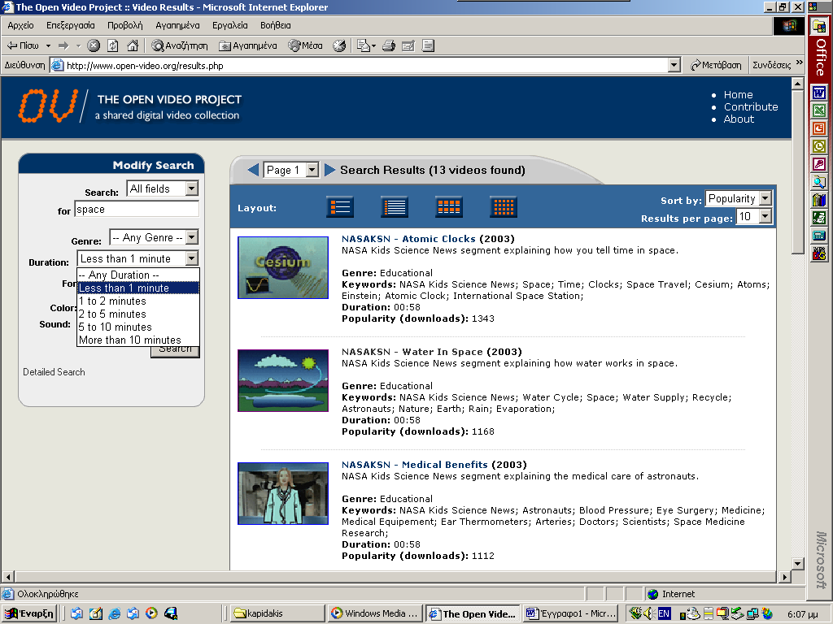

Όταν βρούμε το βίντεο που επιθυμούμε μας εμφανίζει τα χαρακτηριστικά του (πότε δημιουργήθηκε, το μέγεθος του κλπ) και μπορούμε να επιλέξουμε τη μορφή που επιθυμούμε να το κατεβάσουμε(MPEG-1,MPEG-2,MPEG-,QUICKTIME,REALMEDIA)

ΣΧΗΜΑ 3
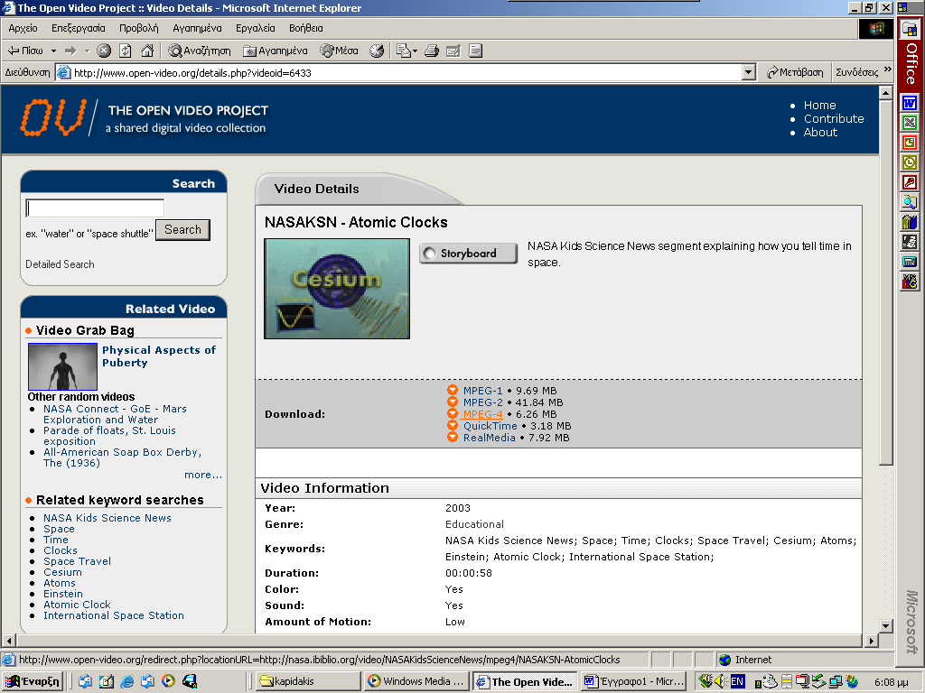
Προσφέρει πολλές λεπτομέρειες ακόμα και αποσπάσματα από εικόνες για να δούμε τη δομή του βίντεο. Με την επιλογή του Storyboard εμφανίζει κάποια σημαντικά μέρη της ταινίας, τα οποία μας βοηθούν στην κατανόηση του περιεχομένου.

ΣΧΗΜΑ 4
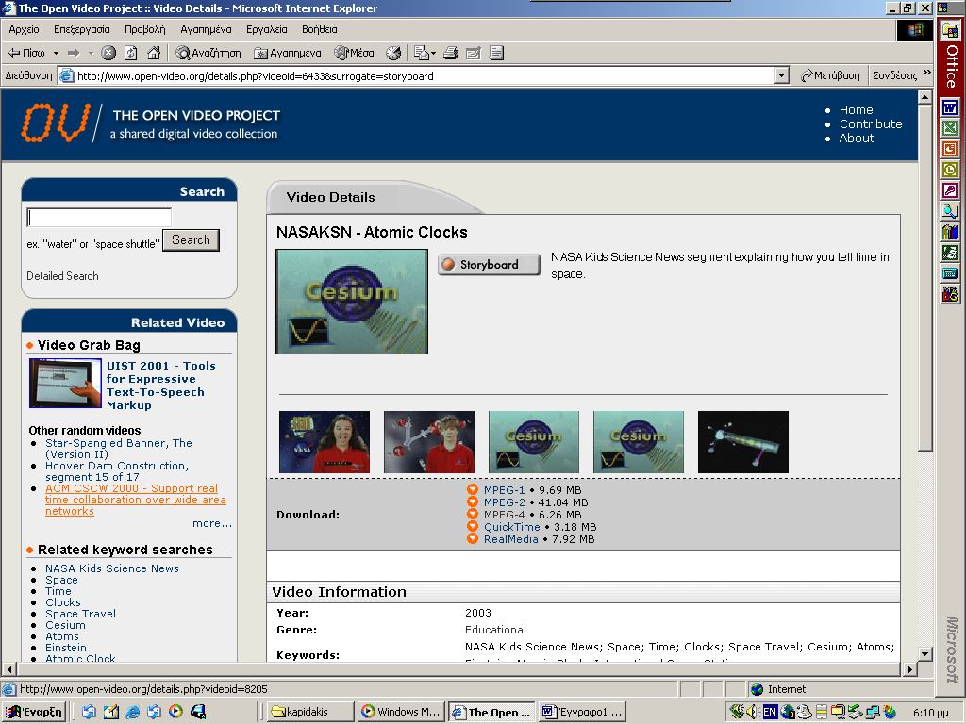

Γενικά η διεπαφή της OVDL είναι καλά δομημένη με υλικό, που συνεχώς αυξάνεται. Προσφέρει πολλές πληροφορίες σε μια μορφή που δεν έχουμε συνηθίσει να χρησιμοποιούμε με τις συμβατικές βιβλιοθήκες,το βίντεο.
Μειονεκτήματα της είναι η όχι τόσο καλή ποιότητα βίντεο. Ακόμα η χωρητικότητα κάποιων βίντεο είναι αρκετά μεγάλη και δύσκολα στη μεταφορά τους. Είναι ανάγκη να διαθέτουμε μια αρκετά γρήγορη σύνδεση στο διαδίκτυο. Στόχος των δημιουργών της ψηφιακής βιβλιοθήκης είναι να δοκιμάσουν και με την εμπειρία να φτάσουν στο επιθυμητό αποτέλεσμα.

ΕΠΙΛΟΓΟΣ

Οι ψηφιακές λοιπόν βιβλιοθήκες είναι το μέλλον στο χώρο της πληροφορίας.Οι δυνατότητες που προσφέρουν είναι τεράστιες. Με τη σωστή αξιοποίηση τους, δηλαδή με τον εμπλουτισμό τους με σωστό υλικό και με την αξιολόγηση τους, το διαδίκτυο θα γίνει το πιο ολοκληρωμένο μέσο πληροφόρησης και θα αποφευχθεί ο κίνδυνος της παραπληροφόρησης.
Το βίντεο είναι ένα καινούριο μέσο απο αυτά που είχαμε συνηθίσει μέχρι σήμερα για την πληροφόρηση στο χώρο των υπολογιστών. Με την ανάπτυξη των προτύπων MPEG γίνεται εύκολα η μεταφορά του στον παγκόσμιο ιστό. Το MPEG-4 περιέχει τις πιο πρόσφατες τεχνολογίες, αλλά βασίζεται στη δομή και των προηγούμενων προτύπων.Άλλωστε η αξία των προηγούμενων προτύπων φαίνεται και από το γεγονός ότι χρησιμοποιούνται ακόμη και σήμερα.
Οι ψηφιακές βιβλιοθήκες έχουν τη δυνατότητα να βοηθήσουν τους διάφορους χρήστες να λύσουν τα προβλήματα τους. Για παράδειγμα ένας γιατρός πλέον μπορεί εκτός από τη θεωρία να έχει απευθείας οπτική πρόσβαση σε μια εγχείριση ή να παρακολουθήσει και μια προηγούμενη σε μορφή βίντεο. Το ίδιο και ένας γεωπόνος, βλέποντας ένα βίντεο από ένα συνάδελφο του στην άλλη άκρη της γης, θα μπορέσει να καλλιεργήσει σωστά μια καινούρια φυτική ποικιλία και παρόμοια να βελτιωθεί ένας πολύ μεγάλος αριθμός διαφορετικών τομέων της ανθρώπινης κοινωνίας.
Με αυτούς τους πρωτοποριακούς τρόπους, αλλά και την άμεση συνεργασία με τις έντυπο υλικό, οι ψηφιακές μπορούν να προσφέρουν ένα νέο και προηγμένο τρόπο προσέγγισης της πληροφορίας.

ΒΙΒΛΙΟΓΡΑΦΙΑ

- http://www.m4if.org

- http://www.isma.tv/
(Τελευταία επίσκεψη Τρίτη 10 Ιανουαρίου 2006)

- http://www.ietf.org/overview.html
(Τελευταία επίσκεψη Τρίτη 10 Ιανουαρίου 2006)

- http://www.cs.ucl.ac.uk/staff/jon/mmbook/book/node140.html
(Τελευταία επίσκεψη Τρίτη 10 Ιανουαρίου 2006)

- http://developer.apple.com/documentation/QuickTime/QT6WhatsNew/Chap1/chapter_1_section_7.html
(Τελευταία επίσκεψη Τρίτη 10 Ιανουαρίου 2006)

- http://www.dlib.org/dlib/december02/marchionini/12marchionini.html
(Τελευταία επίσκεψη Τρίτη 10 Ιανουαρίου 2006)

- http://www.apple.com/quicktime/technologies/mpeg4/
(Τελευταία επίσκεψη Τρίτη 10 Ιανουαρίου 2006)

- Open Video Digital Library Project
http://www.open-video.org/
( Τελευταία επίσκεψη Τρίτη 10 Ιανουαρίου 2006)

